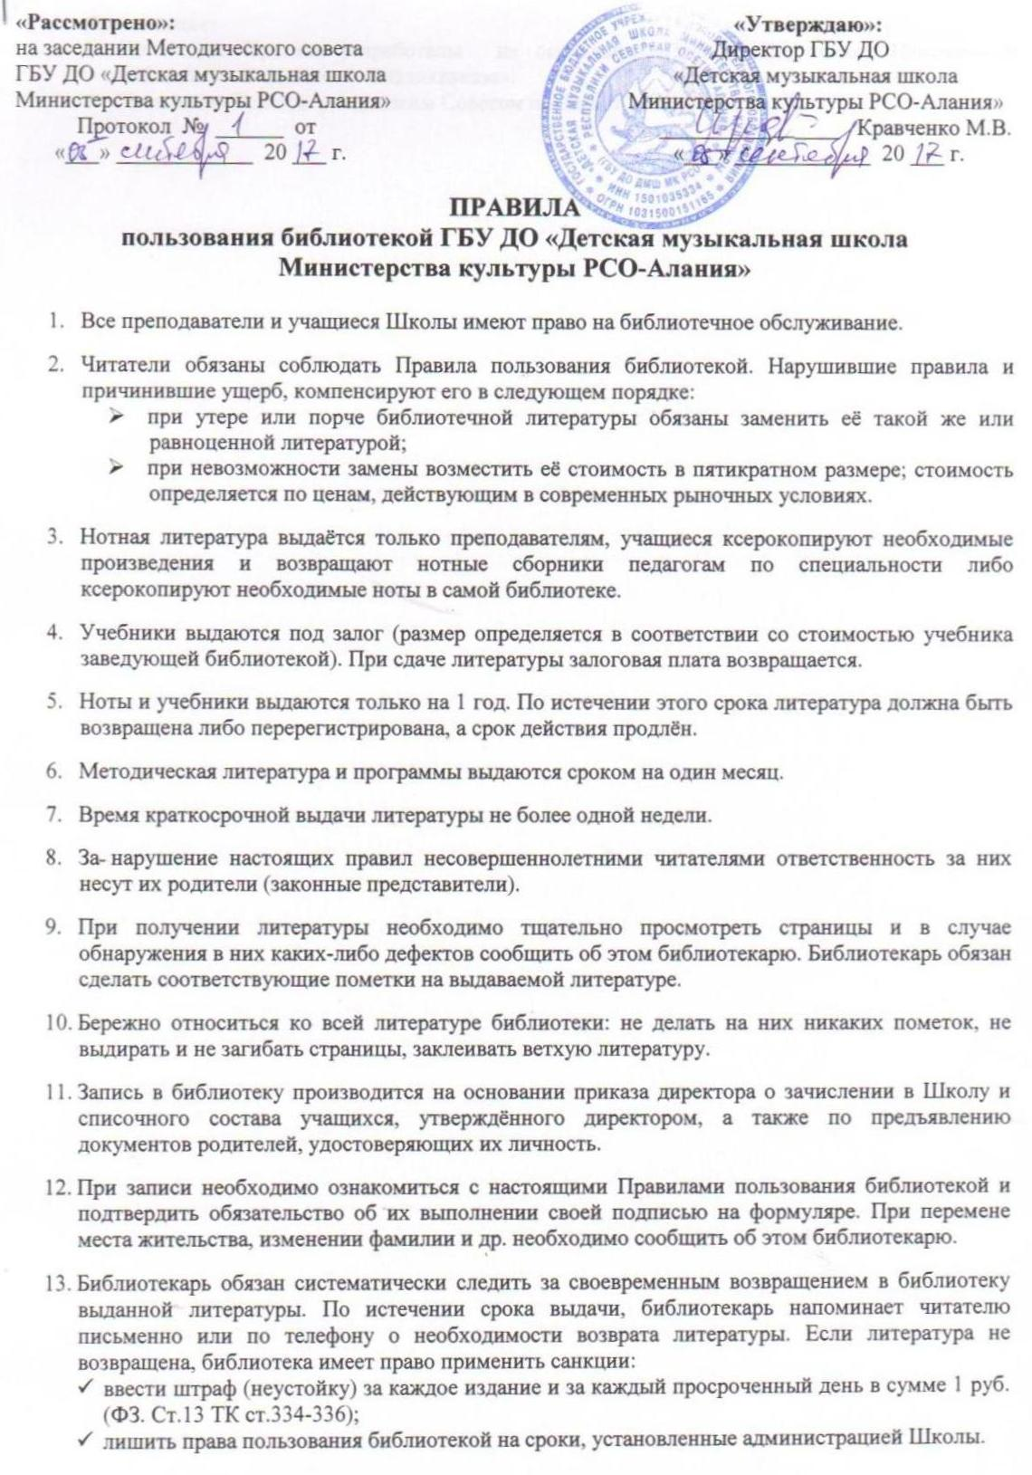

Примечание:
- Настоящие Правила разработаны на основании «Правил пользования Центральной библиотечной системы г. Владикавказа».
- Настоящие Правила утверждены Советом школы от 17 сентября 2013г.

